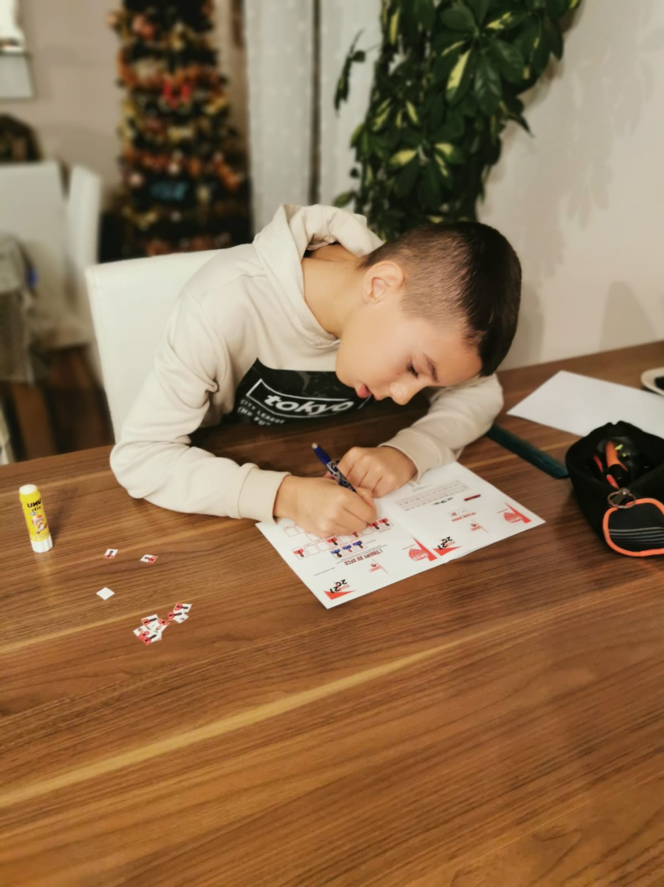

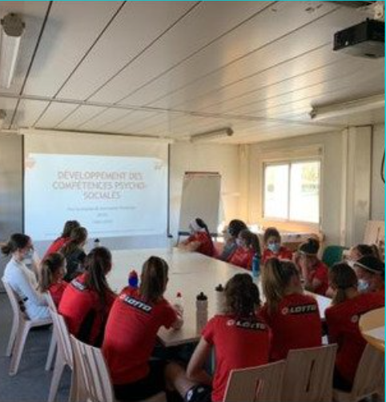

**x**

**X**

DFCO

* **Durant 3 mercredis, une action a eu lieu atour du développement des compétences psychosociales et la sensibilisation au dopage.**
* **Ces ateliers ont été organisés dans le but de viser à développer des compétences indispensables dans la vie quotidienne et les transposer dans le domaine du sport.**
* **L’intervention d’un spécialiste en addictologie est venue compléter les ateliers dans le but de rendre les joueuses conscientes des dangers du dopage.**

**Gestion du sommeil et facteurs de la performance**

District de Côte d’or

Ligue Bourgogne Franche Comté

x

